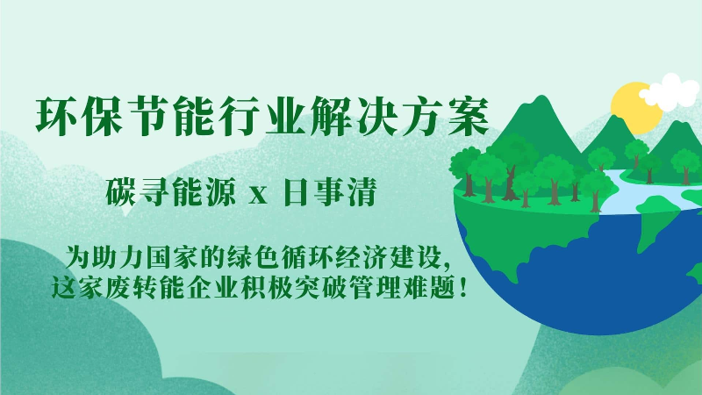

碳寻能源数字化转型案例｜日事清流程×项目×绩效管理一体化实践
随着城镇化发展进程的不断加快与人口数量的持续增长，有限的资源被迅速消耗。为解决废弃物处理与能源供应问题，废转能企业应运而生。为了不断拓宽市场，加快公司发展速度，碳寻积极寻找公司管理问题的解决方法，最终选择与日事清携手共进。

客户背景
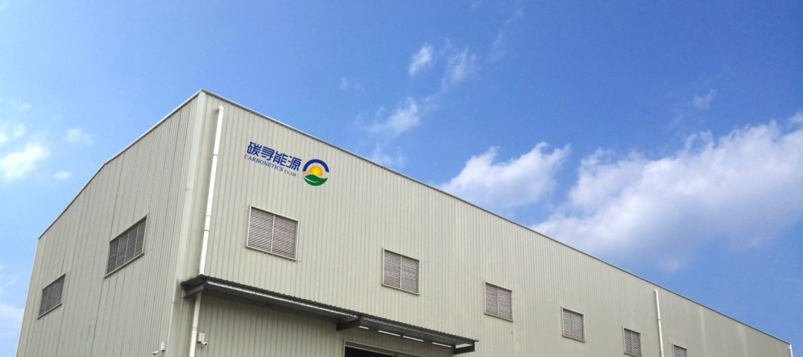

广东碳寻能源有限公司成立于2018年，是一家在环保与节能行业里专注于废转能技术的科技型高新企业，公司经营范围涵括技术研发、装备制造与设备运营服务。
碳寻采用自主发明专利的热解气化废转能技术将有机固体废弃物进行减量化、再利用、资源化处置。区别于传统垃圾焚烧行业，碳寻秉持着 “一治一转”的理念，通过核心热解气化废转能技术将废物进行能量梯级使用并生产出不同类型的清洁能源产品，以达到“以废治废，转废为能”的效果，将被称之为“放错地方的资源”的东西重新合理地分配至能源缺口，助力国家的绿色循环经济建设和碳中和发展。

痛点

1.流程管理：
碳寻之前审批流程是使用纸质的表单以及OA系统。但OA系统比较繁琐，员工不喜欢用，纸质表单审批找领导麻烦，且后期查找也不方便。

2.项目管理：
原来的项目管理是采用的面对面对话、会议的形式去进行任务的沟通。一事一议的方式没有做到流程化，谈完了也没有信息留存。管理人员难以了解每一项任务当前的进度、过程和结果，以至于不好把控项目当前的进度。之后有相同的项目时也不能直接拿已经梳理好的流程框架使用。

3.绩效管理：
碳寻之前的绩效考核方式是将绩效表格打印出来，发给领导做打分，然后再收集分数。线下操作的考核周期比较长，需要花费很多时间去做绩效管理。

解决方案

（一）流程管理：
碳寻应用日事清后，通过【流程】功能进行日常的审批流程管理。
以用章申请流程为例，发起流程后，申请时间，申请人，需要什么章，章的用途等具体信息都能在流程中详细的展现出来。管理人员不再需要和申请人反复沟通、记录信息，打开日事清流程就能直接查看。
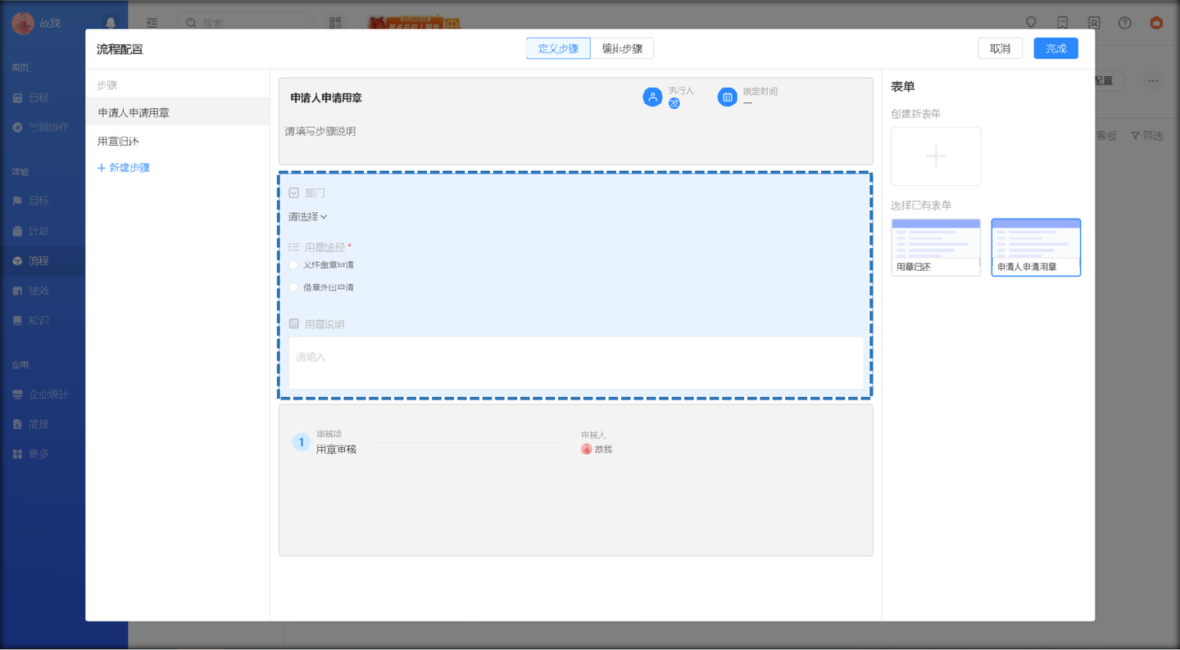

此外，管理人员可以根据用章途径判断该申请是盖章申请或是借章申请，并选择不同的后续步骤。如果是盖章申请，审核人审核通过后可以直接做盖章使用。如果是借章申请，需要走后续的用章归还步骤，确认印章无缺陷归还回来，保障印章不会出现丢失、破损情况。
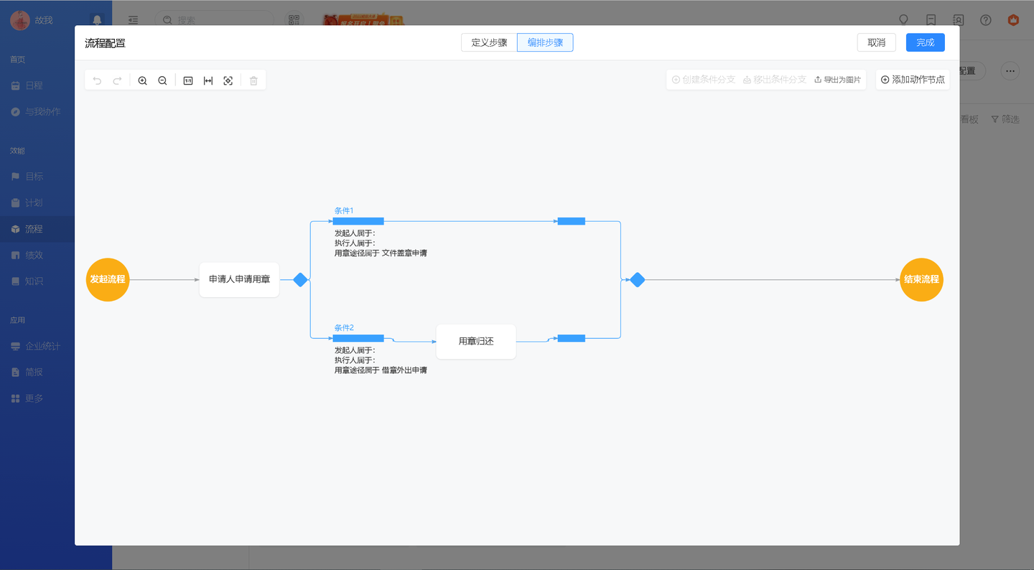

（二）项目管理：
1.在日事清的【项目】功能中，碳寻的每一个计划使用一个项目，每一个卡片代表一个阶段。而每个阶段需要做的事情可以直接列到卡片上，任务需要谁来做，什么时间来做，能够在任务上直接设置，避免任务遗漏、找不到具体负责人的情况出现。
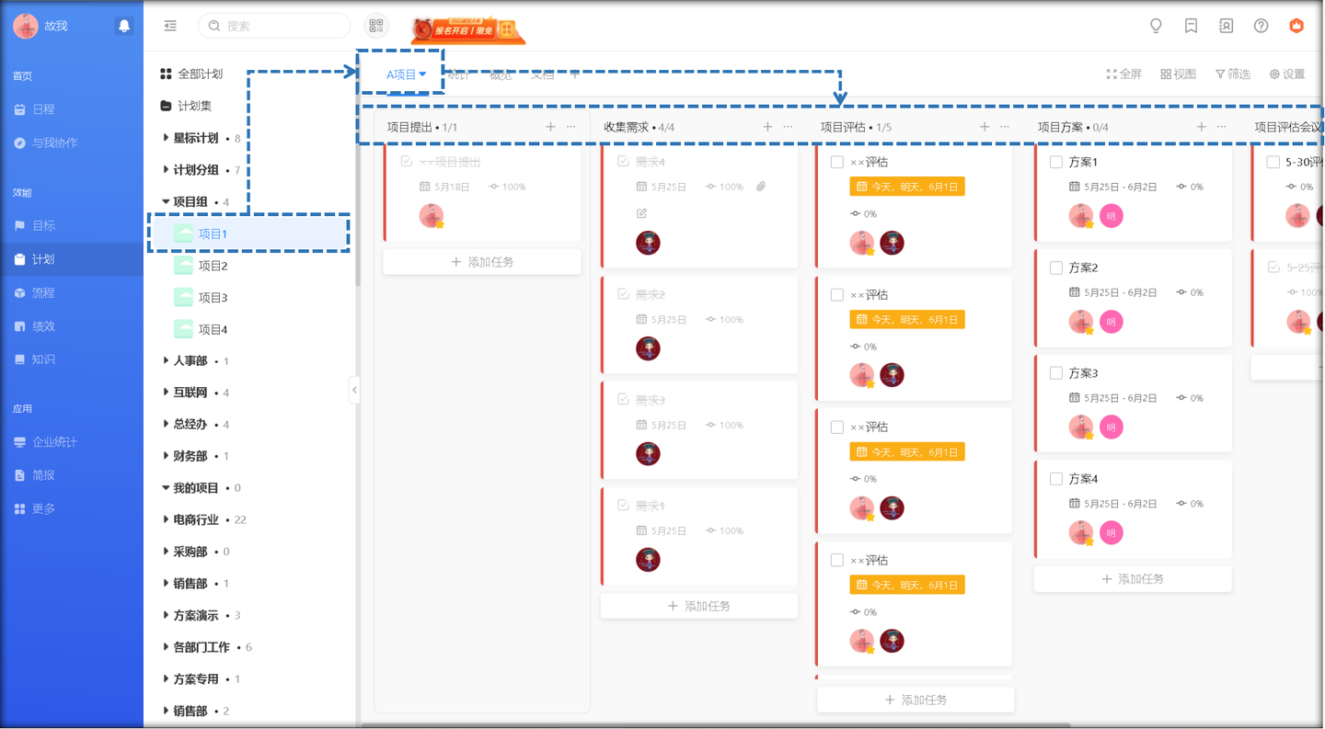

当碳寻的管理人员设置好任务对应的执行人和日期后，任务会自动派发到对应执行人的日程中。由对应的执行人在自己的日程中完成任务、给出结果反馈后，对应项目中的任务也能同步显示打勾完成的状态。最终，项目的负责人能够清晰地知道每一条任务的当前进度及完成情况。
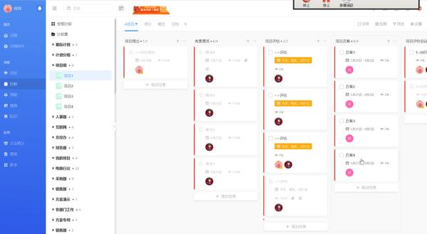

2.通过日事清的【项目】功能，项目负责人可以多维度筛选查看当前项目的执行情况以及统计关于项目的报表。
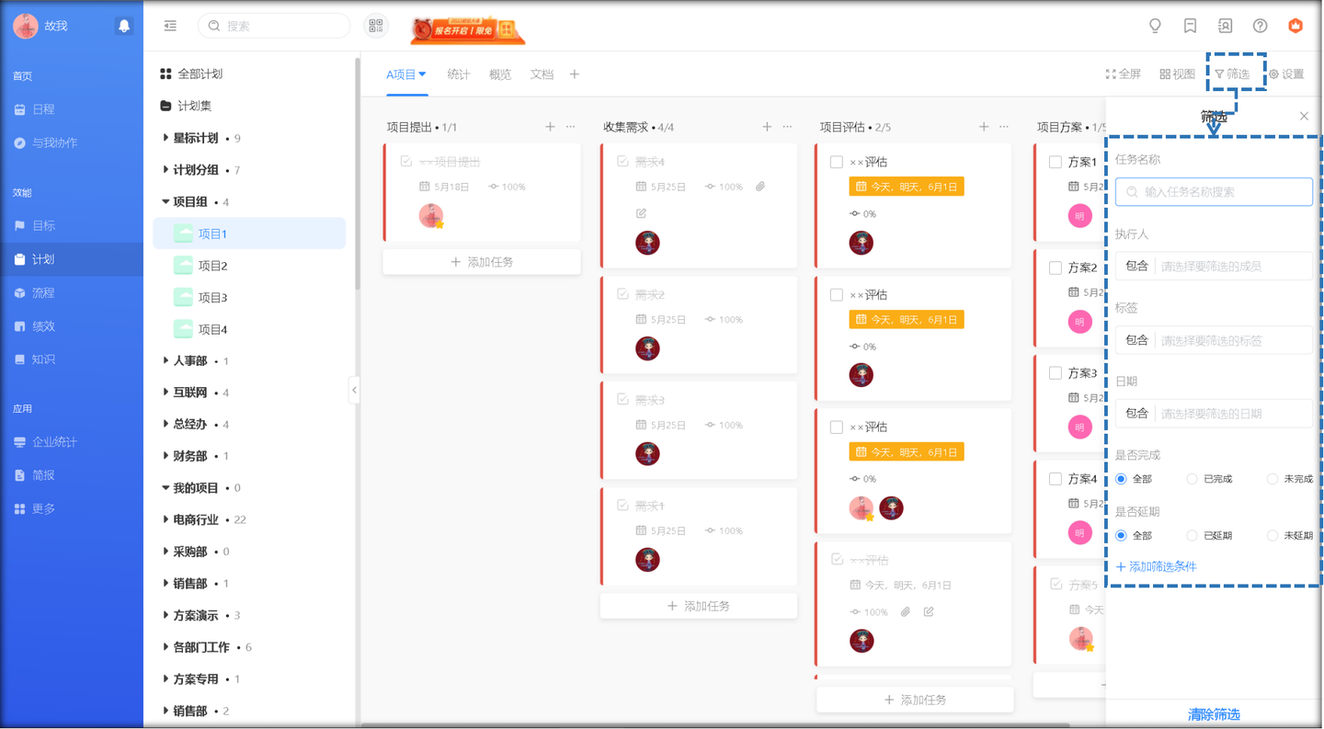
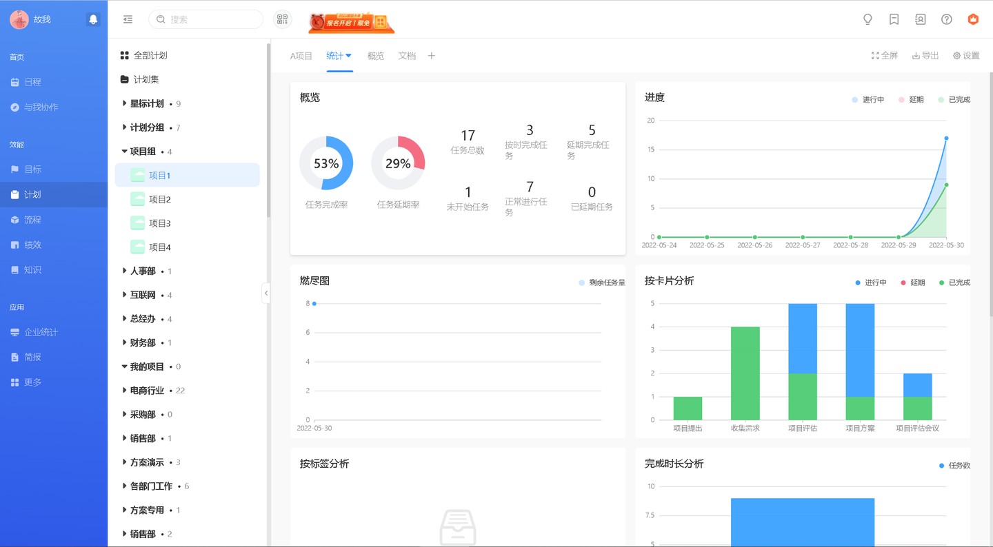

3.碳寻设置的项目中，所有上传的文档和图片都会记录在文档模块里。项目结束后，碳寻的相关负责人可以批量下载文件，留存到本地。
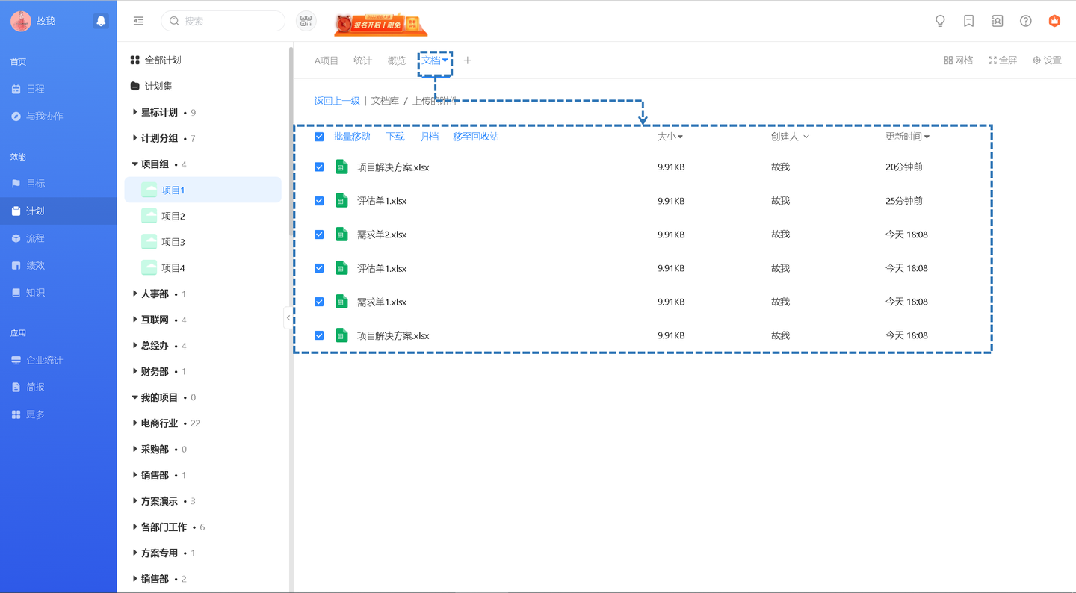

4.当碳寻的一个项目负责人同时负责多个项目时，项目集可以快速查看他当前参与的所有项目的状态和进度。
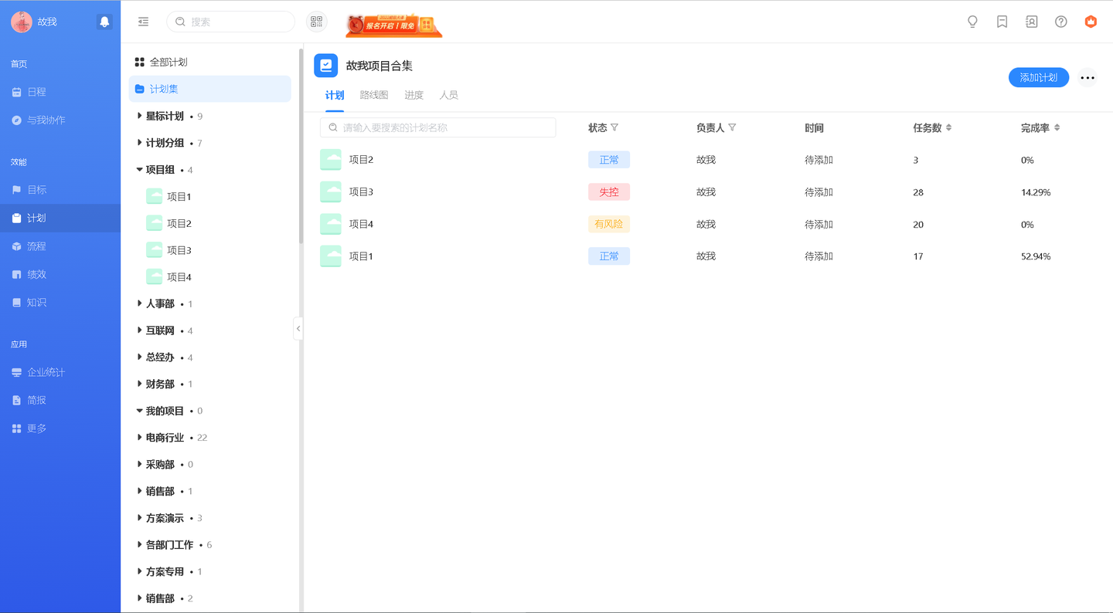

（三）绩效管理：
1.使用日事清的【绩效】功能后，碳寻首先根据公司的考核规则在偏好设置中设置考核内容满分数值以及每个分数区间的等级名称。
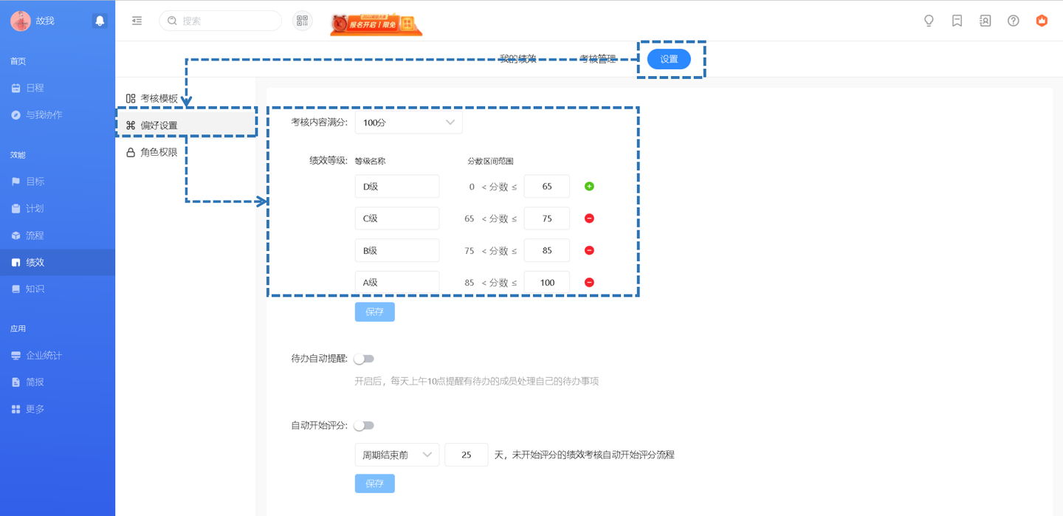

2.随后，碳寻设置好各个部门的考核模板。日事清中的考核模板由三部分组成：基础信息、考核内容、考核流程。在考核模板配置好后，负责人就可直接选择模板、发起考核。
考核模板基础信息：填写考核模板名称，选择考核周期，设置被考核对象，设置被考核对象权限。
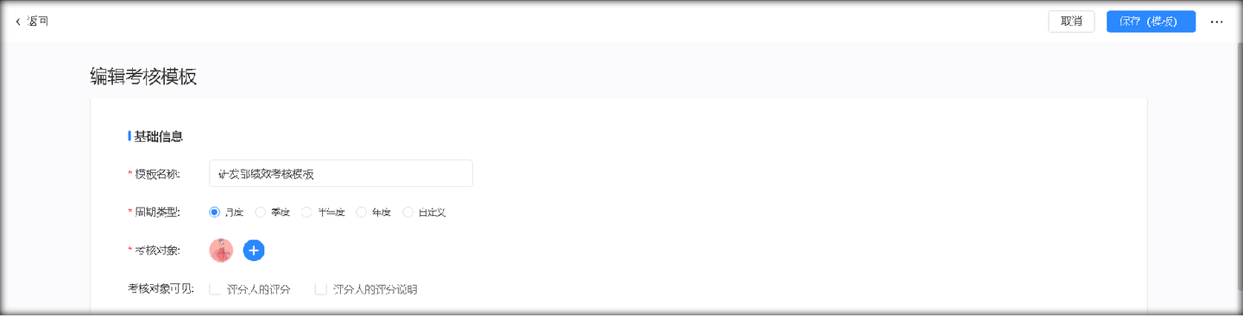

考核内容：设置好被考核人的考核项及其权重。
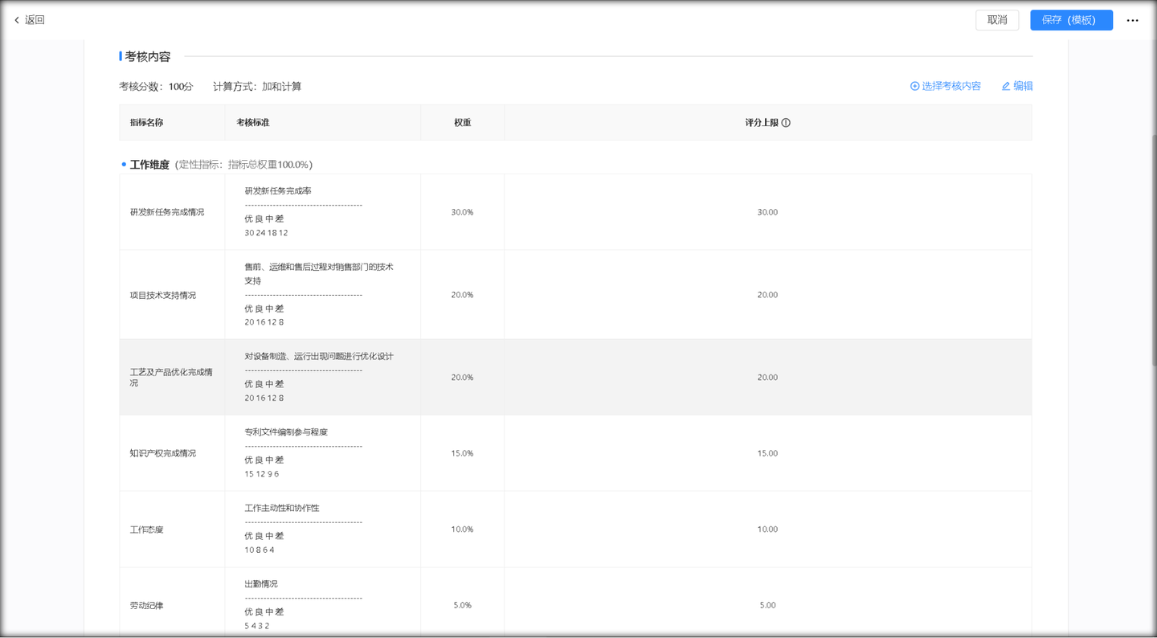

考核流程：先由负责人确认被考核人的考核内容是否异常，做好考核内容的编辑调整，并设置被考核人自评等环节的具体信息。
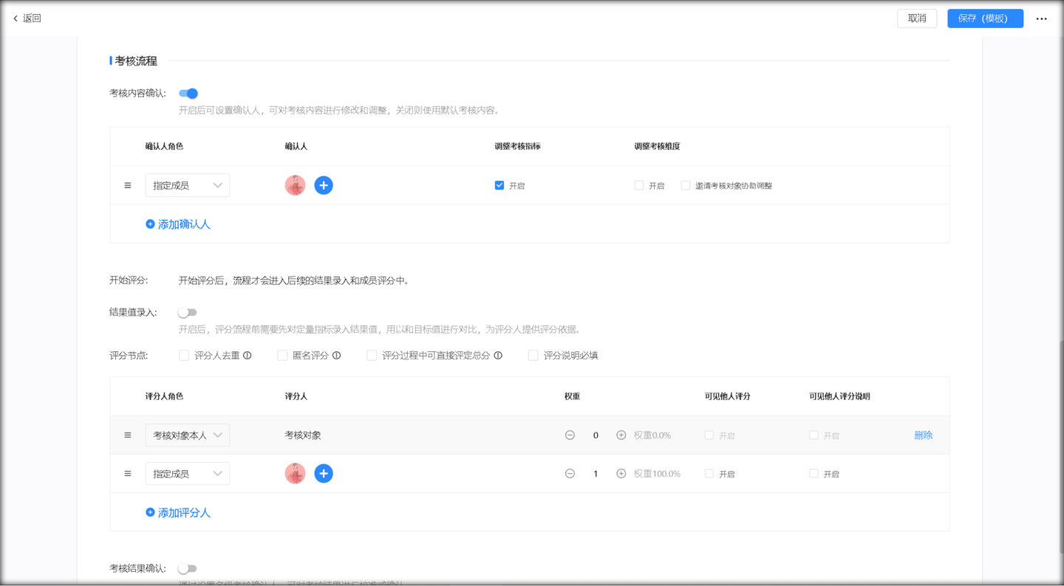

3.模板设置好后，绩效负责人可以一键发起绩效考核，同时对多人的绩效考核评分、导出考核内容。
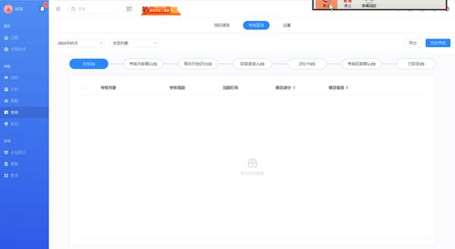

总结
很高兴能和广东碳寻能源有限公司的高经理合作。高经理是个很负责任、十分聪慧的小姐姐，认真参与了最初的组织架构搭建、权限配置，后续的需求沟通、方案搭建工作。通过她的积极了解与沟通，日事清高效快速地在碳寻内搭建测试并使用起来。此外，高经理还做作为讲师来为碳寻内部员工做了日事清应用的答疑和培训工作。十分感谢在合作期间高经理提供的宝贵建议。希望在后续的使用过程中，日事清与碳寻能够共同进步和成长。

